Поездка на Чиркейскую ГЭС (25.03.2018г.)
Чиркейская ГЭС расположена в живописном ущелье на реке Сулак в Буйнакском районе Дагестана, входит в Сулакский каскад ГЭС, являясь его верхней, регулирующей весь каскад ступенью. Плотина Чиркейской ГЭС является второй по высоте и самой высокой арочной плотиной в России.
Плотина имеет высоту 232.5 метров. Длина по гребню - 338.
Плотина образует Чиркейское водохранилище многолетнего регулирования (его ёмкость позволяет накапливать воду в многоводные годы и расходовать в маловодные). Площадь водохранилища составляет 42,5 км², полный и полезный объём — 2,78 и 1,32 км³ соответственно. На момент съёмок уровень водохранилища ещё не успел подняться до обычного уровня.
Чёрная полоса на скале - привычный уровень водохранилища.
Электрическая мощность станции равна 1000 МВт. Это 4 гидроагрегата по 250 МВт. Расположены они в приплотинном здании ГЭС. Особенностью является двухрядное расположение гидроагрегатов с двухъярусным расположением отсасывающих труб.
Экскурсия «Поездка на Чиркейскую ГЭС».

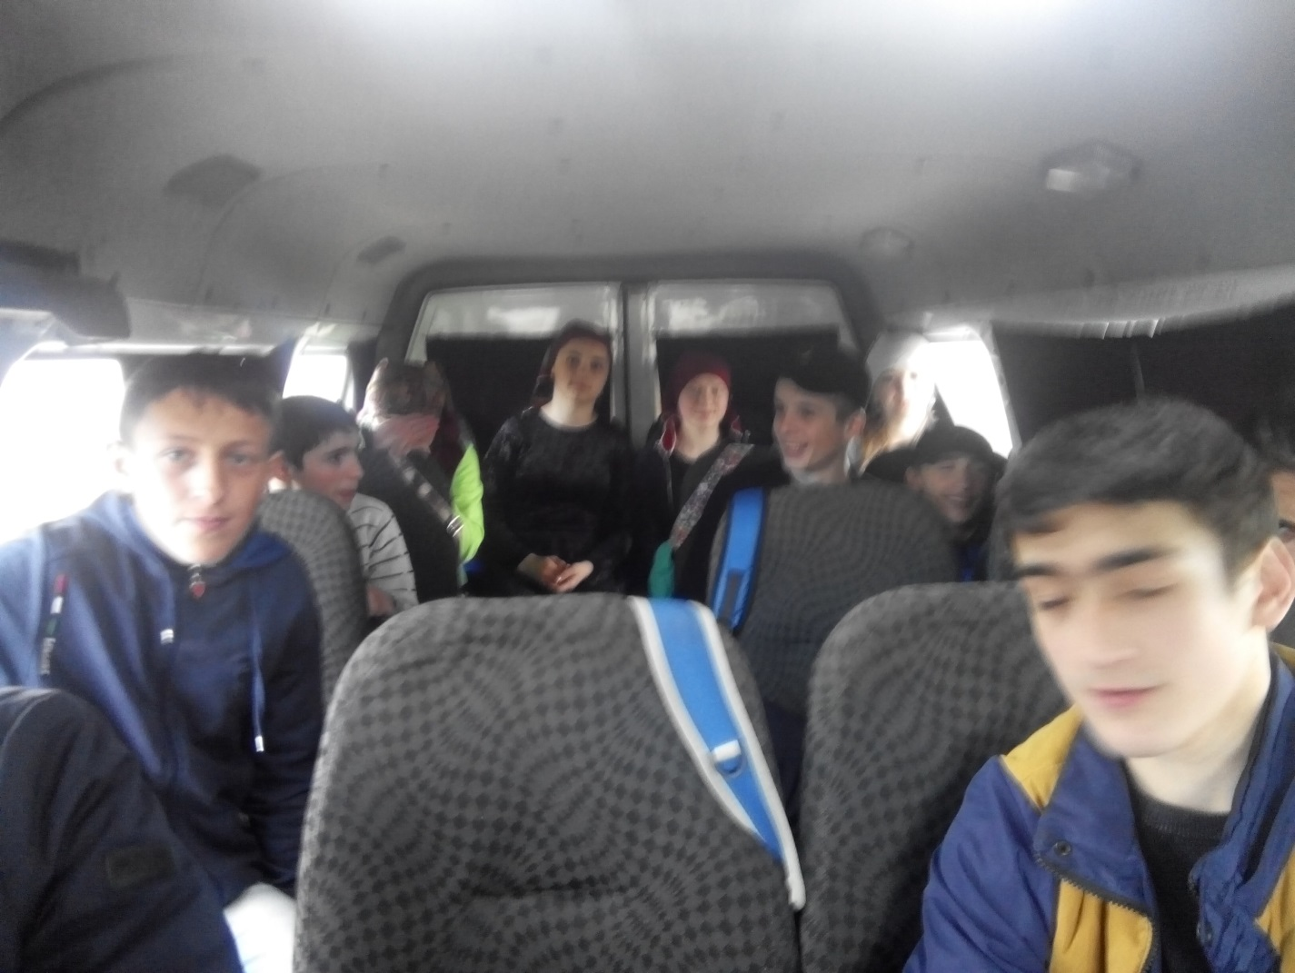

В этот день вы увидите самый глубокий в мире каньон! Маршрут рекомендован туристам от 13 лет, так как местами пешие прогулки будут проходить по довольно опасным участкам. Схема маршрута: Село Кища Дахадаевского района – Махачкала – Буйнакск – Чиркейское водохранилище - плотина ГЭС - село Дубки (обрыв) – село Дубки (центр) –– пляж на водохранилище – Буйнакск – Махачкала – зоопарк в Лесной усадьбе( Дербентский район) - с. Кища. За 1 день (25.03.2018) мы посетили: Чиркейская ГЭС, Чиркейское водохранилище и Сулакский каньон в Дагестане.

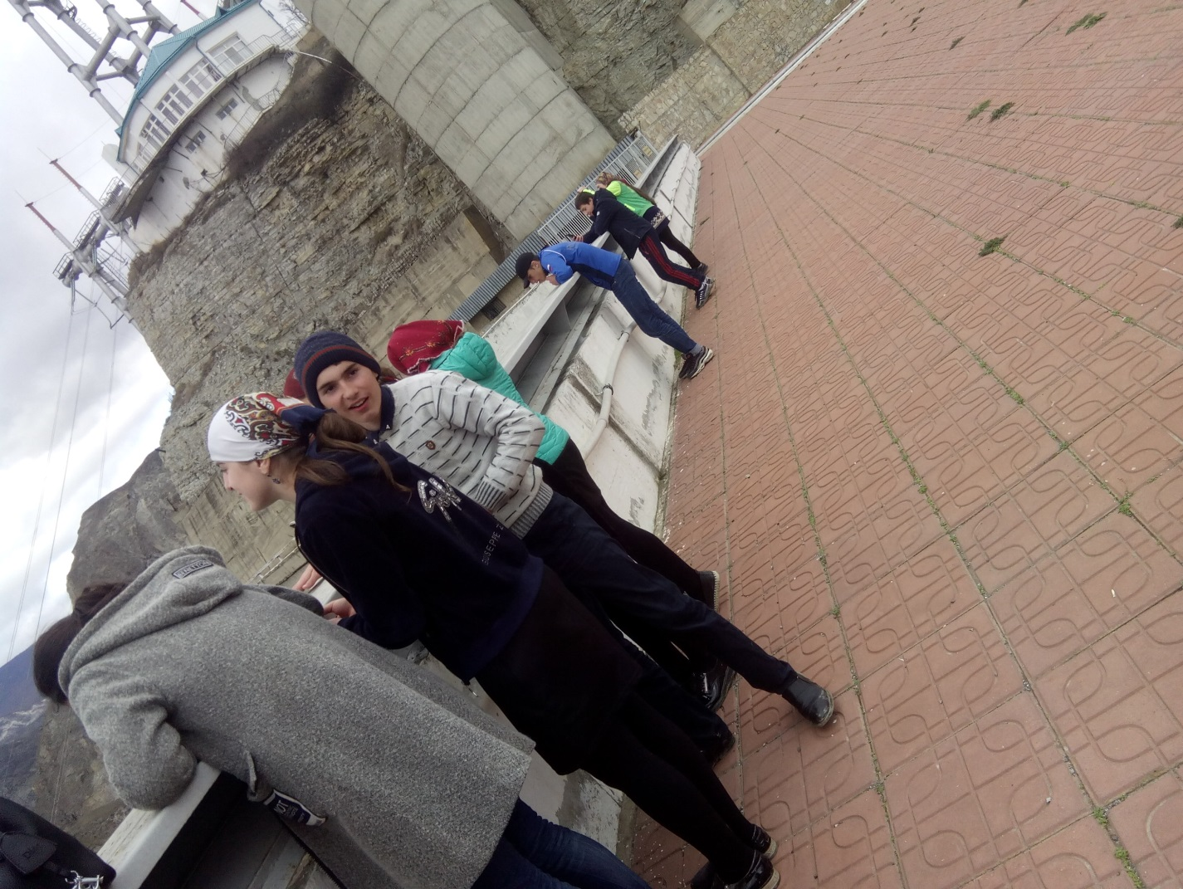

Дагестан – край, куда стоит поехать за новыми впечатлениями. Красоты Кавказа, Каспийское море, древние памятники и много другое. Но допустим, вы оказались в Махачакале по делам, и у вас есть всего один свободный день. Какое путешествие предпринять быстро и эффективно? Рекомендуем отправиться в Сулакский каньон. В течение одного светового дня можно успеть посмотреть головокружительный пейзаж, искупаться в бирюзовой воде, пройтись на катере по самому глубокому в мире каньону, увидеть чудеса инженерной мысли и вдоволь надышаться альпийским разнотравьем, гуляя в диких горах. Только наденьте удобную обувь. Маршрут поездки из Махачкалы до каньона на автомобиле можно добраться всего за один час. Надо двигаться от столицы в юго-западном направлении по трассе Р-275 и, чуть не доезжая до Буйнакска, свернуть направо на трассу Р-282 в сторону поселка Чиркей. От въезда в Чиркей открывается гигантская панорама Чиркейского водохранилища. Обогнув его, нужно двигаться вверх по горному плато к поселку Дубки. Улицы поселка заканчиваются у 800-метрового обрыва, с которого открывается вид на самый глубокий в мире Сулакский каньон, а также Чиркейскую ГЭС. Плато ровное и вдоль всего его края тысячами туристов протоптана тропинка – заблудиться невозможно. Панорама каньона и ГЭС поражает своими циклопическими масштабами. Сулакский каньон – опасный объект. Для пешей прогулки рекомендуем надеть удобную спортивную обувь — кеды или кроссовки. Важно, чтобы подошва не сколзила. Вы можете заметить, что местные дети бесстрашно скачут по уступам над обрывом как горные козлята. Не пытайтесь повторить. Они здесь скачут всю жизнь, а ваши ноги привыкли к другому рельефу. На плато есть еще один интересный объект – заброшенная испытательная станция ветряных мельниц. От поселка Дубки до нее примерно 2 км по дороге в направлении Кизилюрта. В Дубках можно пообедать в уличной шашлычной. А затем отправиться в долгую прогулку (примерно 5 км) по протоптанной дорожке вдоль обрыва в сторону водохранилища, чтобы увидеть Чиркейскую ГЭС. Высота арочной плотины самой мощной на Северном Кавказе гидроэлектростанции – 232 метра.

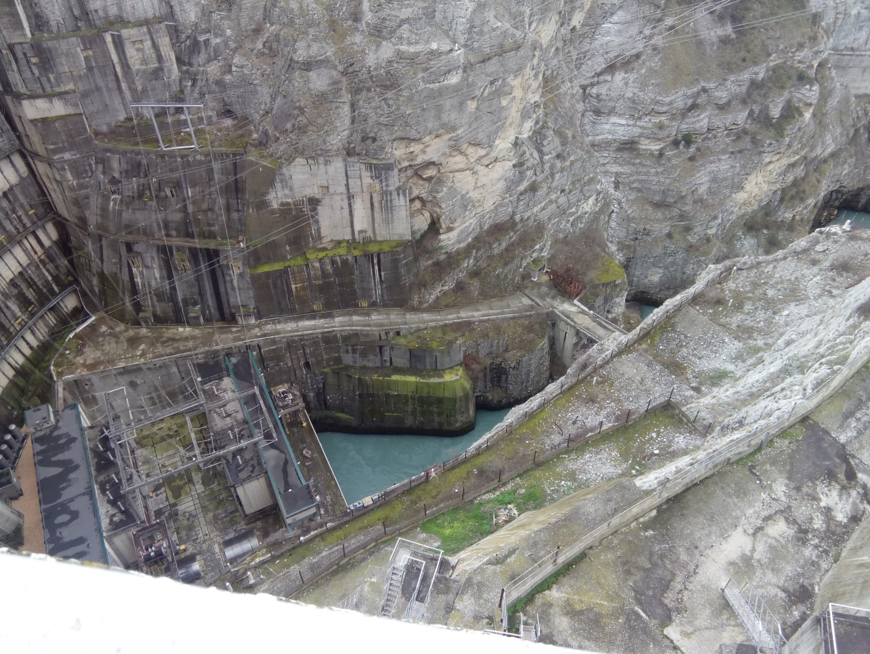

На Чиркейскую ГЭС турфирмы проводят организованные экскурсии, но записаться можно только заблаговременно в составе группы. От Дубков можно спуститься вниз к реке Сулак (1300 метров) и перейти ее по мосту у гидростанции или в районе аула Зубутли (попросите местных жителей показать дорогу). Спуск пешком от поселка Дубки до русла реки Сулак и подъем – только для туристов с достаточно хорошей физической подготовкой и нормальным здоровьем. Долгую прогулку пешком можно заменить быстрой поездкой на автомобиле от поселка Дубки до гидростанции. От ГЭС можно совершить прогулку на катере по бирюзовым водам реки Сулак, протекающей в каньоне, и посмотреть на его грандиозные стены снизу вверх. После водной прогулки в холодном каньоне лучше переехать к водохранилищу, чтобы поплавать и отдохнуть на пляже. Летом вода здесь теплая, а людей на пляжах немного. Вода кристально чистая, говорят, что можно даже пить. Съезды на пляжи можно найти на шоссе, идущем от гидростанции обратно в Чиркей. На ужин лучше вернуться в Махачкалу. Там, в отличие от Дубков, есть хорошие кафе и рестораны. На общественном транспорте добраться до каньона из Махачкалы труднее, чем на личном автомобиле или такси. От Северного вокзала до поселка Дубки ходит только одна маршрутка в день. Но можно доехать до Дубков от города Кизилюрт. Маршрутки и автобусы в Кизилюрт из Махачкалы ходят чаще. От центра поселка Дубки до обрыва – около километра. На обрыве можно увидеть Сулакский каньон. Сулакский каньон (авар. Сулахъ кIкIал) — каньон в долине реки Сулак (Республика Дагестан), один из самых глубоких в мире. Сулакский каньон, образованный рекой Сулак между хребтами Гимринским и Салатау (Дагестан, Россия) Его протяженность - 53 километра, глубина достигает до 1920 метров. Это на 120 метров глубже знаменитого Большого Колорадского каньона в США. По глубине уступает только самому глубокому каньону в мире Котауаси в Перу (3535 метров)!
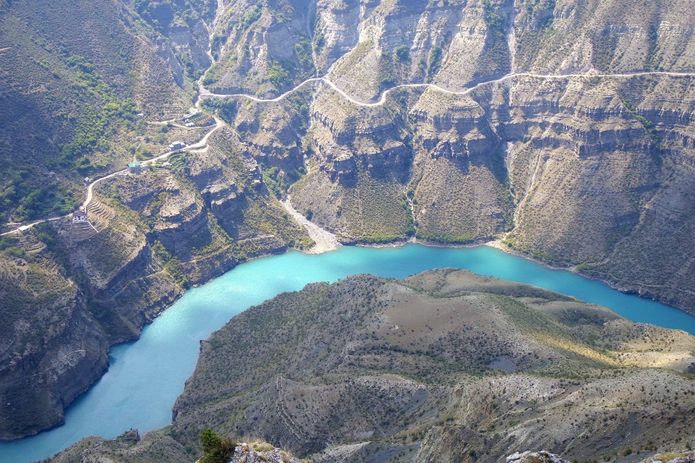

Мы только успевали "закрывать рты" от увиденной красоты кругом.
Сулакский каньон в Республике Дагестан однозначно доказывает величие природы.
Горы и бирюзовая лента Сулака!
Является одной из главных достопримечательностей Дагестана, ежегодно его посещают тысячи туристов.
Это самый грандиозный каньон России!
По своей глубине (1920 метров) Сулакский каньон значительно превосходит каньон Колорадо.
Как только мы подъехали к каньону, мы увидели

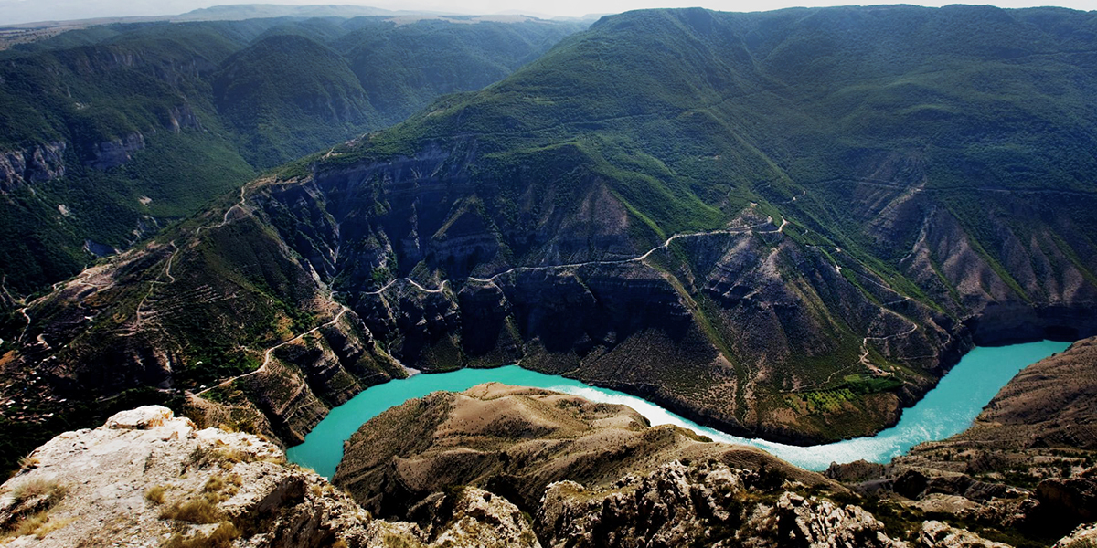

Восторг полный!
Изумительно бирюзовый цвет!
Мы не смогли спуститься ниже по склону, чтобы еще лучше увидеть эту красоту.
А вот местные мальчишки аж бегом. Мы были в шоке...
Почти коллективное фото

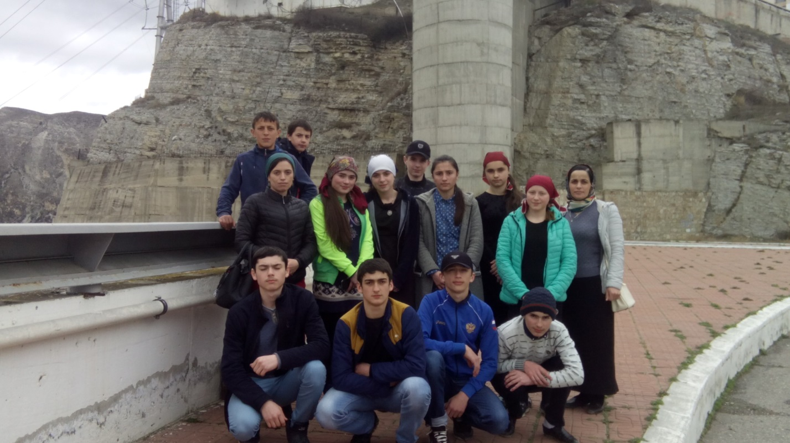

Склоны очень крутые, почти неприступные и образуют местами скалистые обрывы высотой 200-300 метров, а иногда 600-800 метров, прерываемые кое-где структурными террасообразными уступами.
Замечательное и величественное творение природы!
Сулакский каньон оставил непередаваемые впечатления!
Настоящий памятник природы!
Это уникальное место входит в список 100 чудес Северного Кавказа.

